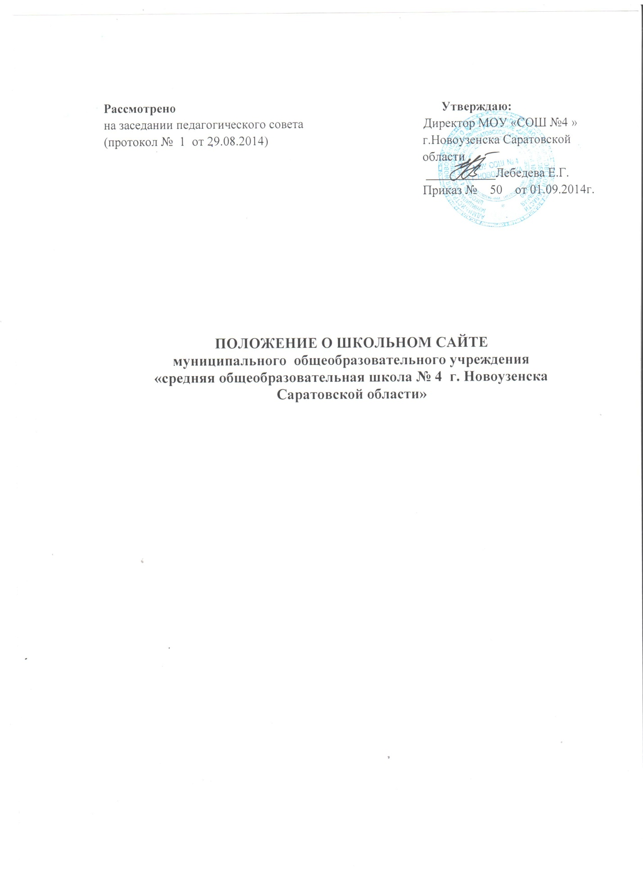

I.Общие положения
1.1. Положение о школьном сайте создано соответствии со статьей 29 Федерального закона № 273-ФЗ "Об образовании в Российской Федерации", с Постановлением Правительства РФ от 10 июля 2013 года N 582 "Об утверждении Правил размещения на официальном сайте образовательной организации в информационно-телекоммуникационной сети "Интернет" и обновления информации об образовательной организации", приказом Федеральной службы по надзору в сфере образования и науки (Рособрнадзор) от 29.05.2014 года № 785.
1.2.Школьный Web-сайт (далее Сайт) создается с целью активного продвижения информационных и коммуникационных технологий в практику работы МОУ «СОШ №4 г.Новоузенска Саратовской области» (далее – Школа), как инструмент сетевого взаимодействия всех участников образовательного процесса.
1.3. Сайт является одним из инструментов обеспечения учебной и внеучебной деятельности Школы и является публичным органом информации, доступ к которому открыт всем желающим.
и разработано в целях определения требований к организации и функционированию сайта школы.
1.5. Администрация Школы назначает редактора сайта, который несет ответственность за решение вопросов о размещении информации, об удалении и обновлении устаревшей информации.

II. Цели и задачи гимназического сайта
2.1. Цель:
Функционирование в едином образовательном информационном пространстве района, региона.
2.2. Задачи:
Позитивная презентация информации о достижениях обучающихся и педагогического коллектива, об особенностях Школы, истории еѐ развития, о реализуемых образовательных программах и проектах;
Систематическое информирование участников образовательного процесса о деятельности Школы;
Формирование прогрессивного имиджа Школы;
Осуществление обмена педагогическим опытом и демонстрация достижений Школы;
Создание условий для сетевого взаимодействия всех участников образовательного процесса: педагогов, обучающихся, родителей, выпускников, общественных организаций и заинтересованных лиц;
Создание условий для сетевого взаимодействия Школы с другими учреждениями.

III. Информационный ресурс Сайта
3.1. Информационный ресурс Сайта формируется в соответствии с деятельностью всех структурных подразделений Школы, еѐ педагогических работников, обучающихся, родителей, деловых партнеров и прочих заинтересованных лиц.
3.2. Информационный ресурс Сайта является открытым и общедоступным.
3.3. Сайт школы имеет следующую структуру (разделы и подразделы):
- Главная страница;
- Новости;
- Сведения об образовательной организации:
- Основные сведения.
- Структура и органы управления образовательной организацией.
- Документы.
- Образование.
- Образовательные стандарты.
- Руководство. Педагогический состав.
- Материально-техническое обеспечение и оснащенность образовательного
процесса.
- Стипендии и иные виды материальной поддержки.
- Платные образовательные услуги .
- Финансово-хозяйственная деятельность.
- Вакантные места для приема (перевода).
3.4. Школа размещает на своем официальном сайте в сети Интернет и обновляет в сроки, установленные Федеральным законом № 273-ФЗ "Об образовании в Российской Федерации", следующую информацию ( в разделах и подразделах):
- Главная страница ( общая информация о школе);
- Новости;
- Сведения об образовательной организации:
Основные сведения (дата создания школы, учредитель, место нахождения, режим, график работы, телефоны и адреса электронной почты).
Структура и органы управления образовательной организацией (структура и органы управления, руководители, место нахождения, адрес официального сайта, электронная почта, сведения о наличии положений с приложением копий).
Документы
Устав (копия);
Лицензия с приложениями (копия);
Свидетельство о государственной аккредитации с приложениями
(копия);
План финансово-хозяйственной деятельности (копия);
Локальные нормативные акты ч.2.ст.30 ФЗ «Об образовании в РФ»,
Правила внутреннего распорядка обучающихся;
Правила внутреннего распорядка сотрудников и коллективный договор;
Отчѐт о результатах самообследования;
Документ о порядке оказания платных услуг.
Предписания контролирующих органов, отчеты об исполнении таких предписаний.
Образование (информация об уровнях образования, о формах обучения, о нормативных сроках обучения, о порядке приема в школу, о сроке действия гос. аккредитации, об описании образовательных программ (с приложением копий), об учебном плане (с приложением копии), об аннотациях к рабочим программам дисциплин (с приложением копий), о календарном учебном графике (копия), о методических и иных документах, о реализуемых образовательных программах, о численности обучающихся (все виды бюджетов), о языке, на котором осуществляется образование;
Образовательные стандарты (информация о федеральных государственных образовательных стандартах и об образовательных стандартах);
Руководство. Педагогический состав (о директоре, заместителях, контактные телефоны и адреса электронной почты; о составе педагогических работников (ФИО, занимаемая должность (должности), преподаваемые дисциплины, ученая степень (при наличии), ученое звание (при наличии), данные о повышении квалификации, уровень образования, квалификация и опыт работы, общий стаж работы, стаж работы по специальности.
Материально-техническое обеспечение и оснащенность образовательного процесса (информация о материально-техническом обеспечении (сведения о наличии оборудованных учебных кабинетов, объектов для проведения практических занятий, библиотек, объектов спорта, средств обучения и воспитания, об условиях питания и охраны здоровья, о доступе к информационным системам и телекоммуникациям, об электронных образовательных ресурсах).
Стипендии и иные виды материальной поддержки (в т.ч. информация о трудоустройстве выпускников).
Платные образовательные услуги (информация о порядке оказания платных образовательных услуг).
Финансово-хозяйственная деятельность (информация об объеме образовательной деятельности, о поступлении финансовых и материальных средств и об их расходовании по итогам финансового года).
Вакантные места для приема (перевода) (информация о количестве вакантных мест для приема (перевода) по каждой образовательной программе, профессии, специальности).
3.5. Информация, указанная в пункте 3.4. настоящего Положения, размещается на официальном сайте в текстовой и (или) табличной формах, а также в форме копий документов в соответствии с требованиями к структуре официального сайта и формату представления информации, установленными Федеральной службой по надзору в сфере образования и науки.
3.6. Школа обновляет сведения, указанные в пункте 3.4. настоящего Положения, не позднее 10 рабочих дней после их изменений. При размещении информации на официальном сайте и ее обновлении обеспечивается соблюдение требований законодательства Российской Федерации о персональных данных.
3.7. Пользователю официального сайта предоставляется наглядная информация о структуре официального сайта, включающая в себя ссылку на официальный сайт Министерства образования и науки Российской Федерации в сети "Интернет".
3.8. Технологические и программные средства, которые используются для функционирования официального сайта, должны обеспечивать:
а) доступ к размещенной на официальном сайте информации без использования программного обеспечения, установка которого на технические средства пользователя
информации требует заключения лицензионного или иного соглашения с правообладателем программного обеспечения, предусматривающего взимание с пользователя информации платы;
б) защиту информации от уничтожения, модификации и блокирования доступа к ней, а также иных неправомерных действий в отношении нее;
в) возможность копирования информации на резервный носитель, обеспечивающий ее восстановление;
г) защиту от копирования авторских материалов.
3.9. Информация на официальном сайте размещается на русском языке.
IV. Организация наполнения Сайта
4.1. Разработчики Сайта - творческая группа в составе:
редактор;
технический специалист;
инициативные учителя, родители и учащиеся.
4.2. Редактор:
согласовывает содержательную сторону Сайта и дизайн с директором;
координирует деятельность творческой группы;
редактирует информационные материалы;
санкционирует размещение информационных материалов на Сайте;
создает сеть корреспондентов.
4.3. Разработчики Сайта:
готовят обновленную информацию на Сайт;
организуют сбор и обработку необходимой информации;
передают вопросы посетителей форумов их адресатам (педагогам, администрации)
и публикуют ответы;
решают технические вопросы поддержки работы Сайта.
4.4. Директор школы обладает правом «вето» на публикацию любой информации на Сайте и может пересмотреть и отменить любое решение редактора или творческой
группы.
4.5. Разработчики Сайта отвечают за содержательное наполнение Сайта и его
своевременное обновление.
4.6. Обновление Сайта проводится не реже одного раза в две недели.
V. Персональные данные, принципы и условия их обработки
5.1. При подготовке материалов для размещения в Интернет, администрация школы и разработчики Сайта обязаны обеспечивать исполнение требований Федерального закона от 27.07.2006 №152-ФЗ «О персональных данных» и других подзаконных актов.
5.3. Разработчики Сайта обязаны собирать письменные согласия от участников мероприятий (их родителей), наделяющие разработчиков правом публикации персональных данных учащихся и педагогов на Сайте школы. Разработчики вправе размещать в Интернет только ту персональную информацию, на публикацию которой имеется письменное согласие.
5.4. Сведения о субъекте персональных данных могут быть в любое время исключены из общедоступных источников персональных данных по требованию субъекта персональных данных или его законных представителей.

